Лабораторная работа №4
  - Админимстрирование локальных сетей
Дикач Анна Олеговна НПИбд-01-22
Содержание

Список иллюстраций

Список таблиц

1 Цель работы
Провести подготовительную работу по первоначальной настройке коммутаторов сети.

2 Выполнение лабораторной работы
- Повторяю тополгию из текста лабораторной работы в приложении “Packet tracer Cisco” (рис. 1).
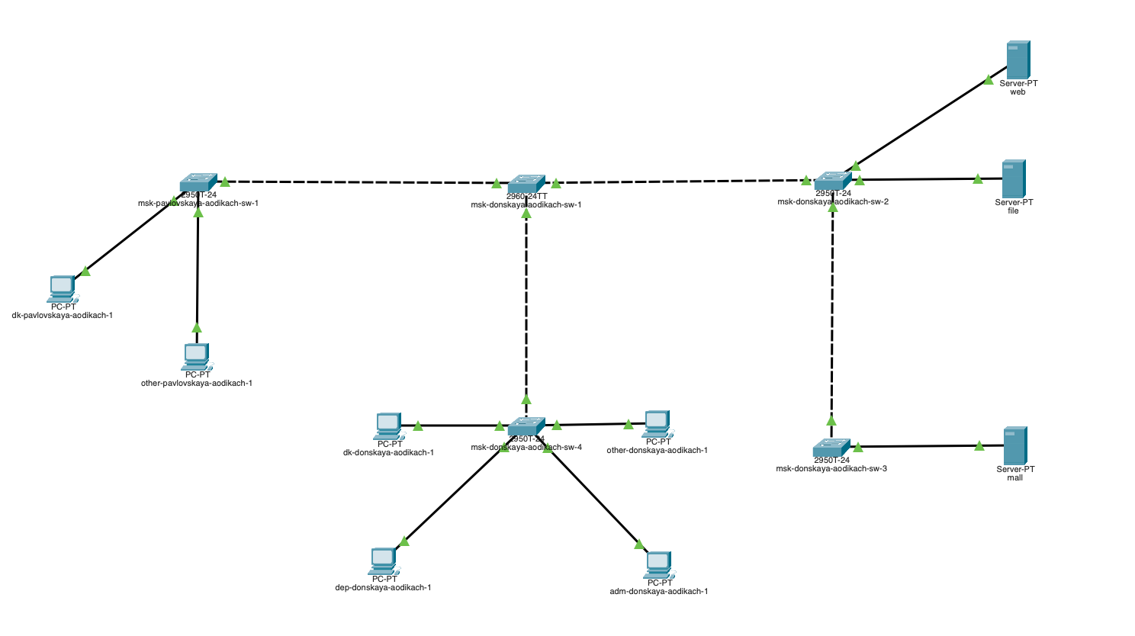
Рис. 1: Построенная топология
- Провожу настройку коммутаора msk-donskaya-aodikach-sw-1 (рис. 2):
Switch>enable: Переход в режим привилегированного EXEC, который позволяет выполнять более сложные команды.
Switch#configure terminal: Переход в режим глобальной конфигурации, где можно настраивать различные параметры устройства.
Switch (config)#hostname msk-donskaya-sw-1: Установка имени хоста коммутатора на “msk-donskaya-sw-1”.
msk-donskaya-sw-1 (config)#interface vlan2: Переход к настройкам интерфейса VLAN 2.
msk-donskaya-sw-1 (config-if)#no shutdown: Включение интерфейса VLAN 2 (по умолчанию интерфейсы могут быть отключены).
msk-donskaya-sw-1(config-if)#ip address 10.128.1.2 255.255.255.0: Назначение IP-адреса 10.128.1.2 с маской подсети 255.255.255.0 для интерфейса VLAN 2.
msk-donskaya-sw-1 (config-if)#exit: Выход из режима настройки интерфейса.
msk-donskaya-sw-1 (config)#ip default-gateway 10.128.1.1: Установка шлюза по умолчанию на 10.128.1.1, что позволяет устройству отправлять пакеты в другие сети.
msk-donskaya-sw-1 (config)#line vty 0 4: Переход к настройке виртуальных терминалов (VTY) для удаленного доступа (SSH или Telnet).
msk-donskaya-sw-1 (config-line)#password cisco: Установка пароля “cisco” для доступа к виртуальным терминалам.
msk-donskaya-sw-1 (config-line)#login: Включение проверки пароля при доступе к виртуальным терминалам.
msk-donskaya-sw-1 (config-line)#exit: Выход из режима настройки VTY.
msk-donskaya-sw-1 (config)#line console 0: Переход к настройке консольного порта.
msk-donskaya-sw-1 (config-line)#password cisco: Установка пароля “cisco” для консольного доступа.
msk-donskaya-sw-1 (config-line)#login: Включение проверки пароля для консольного доступа.
msk-donskaya-sw-1 (config-line)#exit: Выход из режима настройки консоли.
msk-donskaya-sw-1 (config)#enable secret cisco: Установка секретного пароля для доступа к привилегированному режиму EXEC, который будет зашифрован.
msk-donskaya-sw-1 (config)#service password-encryption: Включение шифрования паролей в конфигурации, чтобы они не отображались в открытом виде.
msk-donskaya-sw-1 (config)#username admin privilege 1 secret cisco: Создание пользователя “admin” с уровнем привилегий 1 и секретным паролем “cisco”.
msk-donskaya-sw-1 (config)#ip domain-name donskaya.run.edu: Установка доменного имени для устройства.
msk-donskaya-sw-1 (config)#crypto key generate rsa: Генерация RSA ключей для шифрования, необходимая для настройки SSH.
msk-donskaya-sw-1 (config)#line vty 0 4: Снова переходим к настройке виртуальных терминалов для SSH.
msk-donskaya-sw-1(config-line)#transport input ssh: Ограничение доступа к виртуальным терминалам только через SSH.
msk-donskaya-sw-1 (config-line)#exit: Выход из режима настройки VTY.
msk-donskaya-sw-1 (config)#exit: Выход из глобального режима конфигурации.
msk-donskaya-sw-1#write memory: Сохранение текущей конфигурации в память, чтобы изменения не потерялись после перезагрузки устройства.
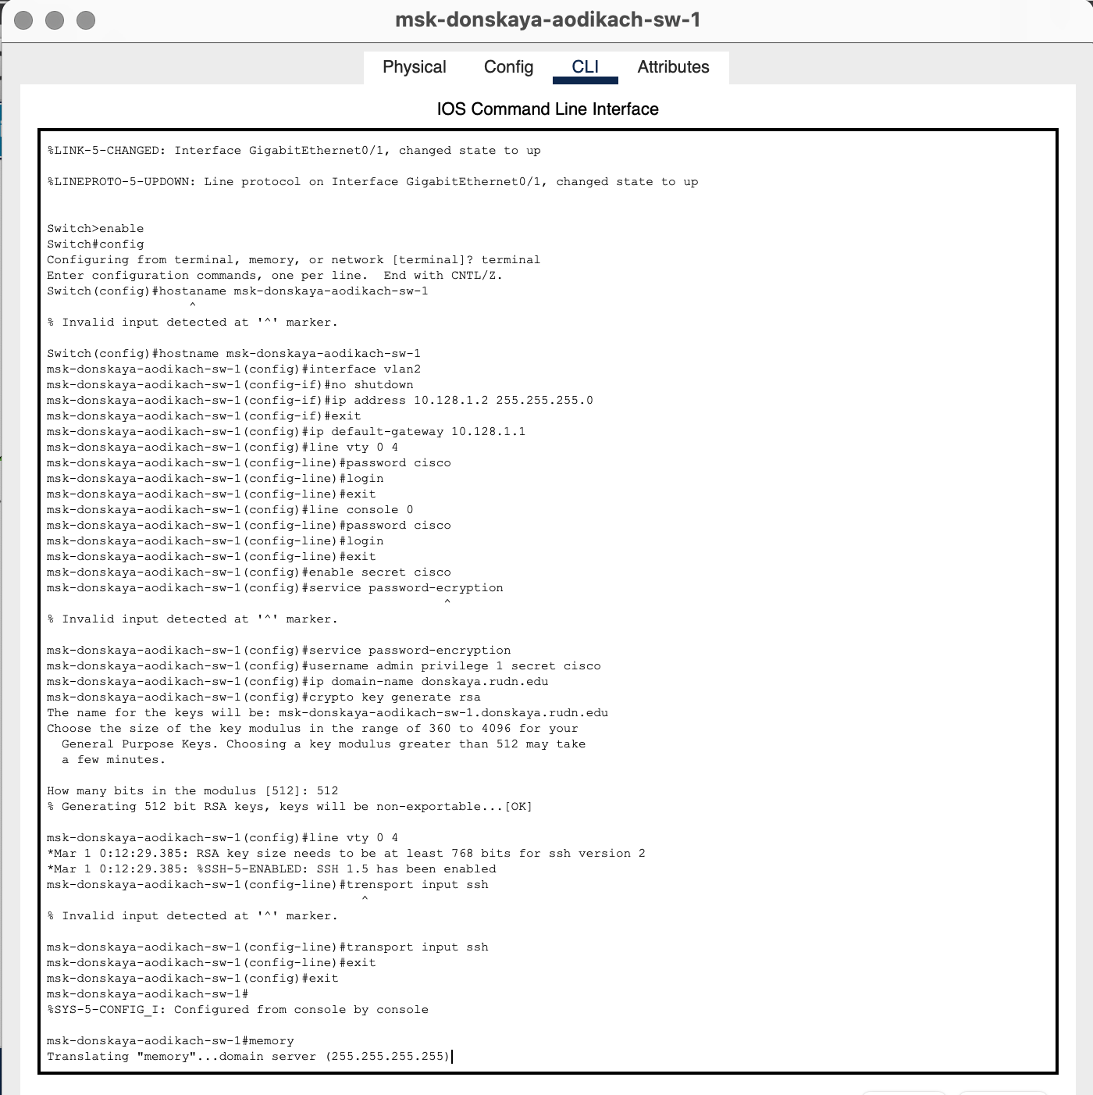
Рис. 2: Настройка первого коммутатора
- Провожу настройку коммутаора msk-donskaya-aodikach-sw-2 (рис. 3)
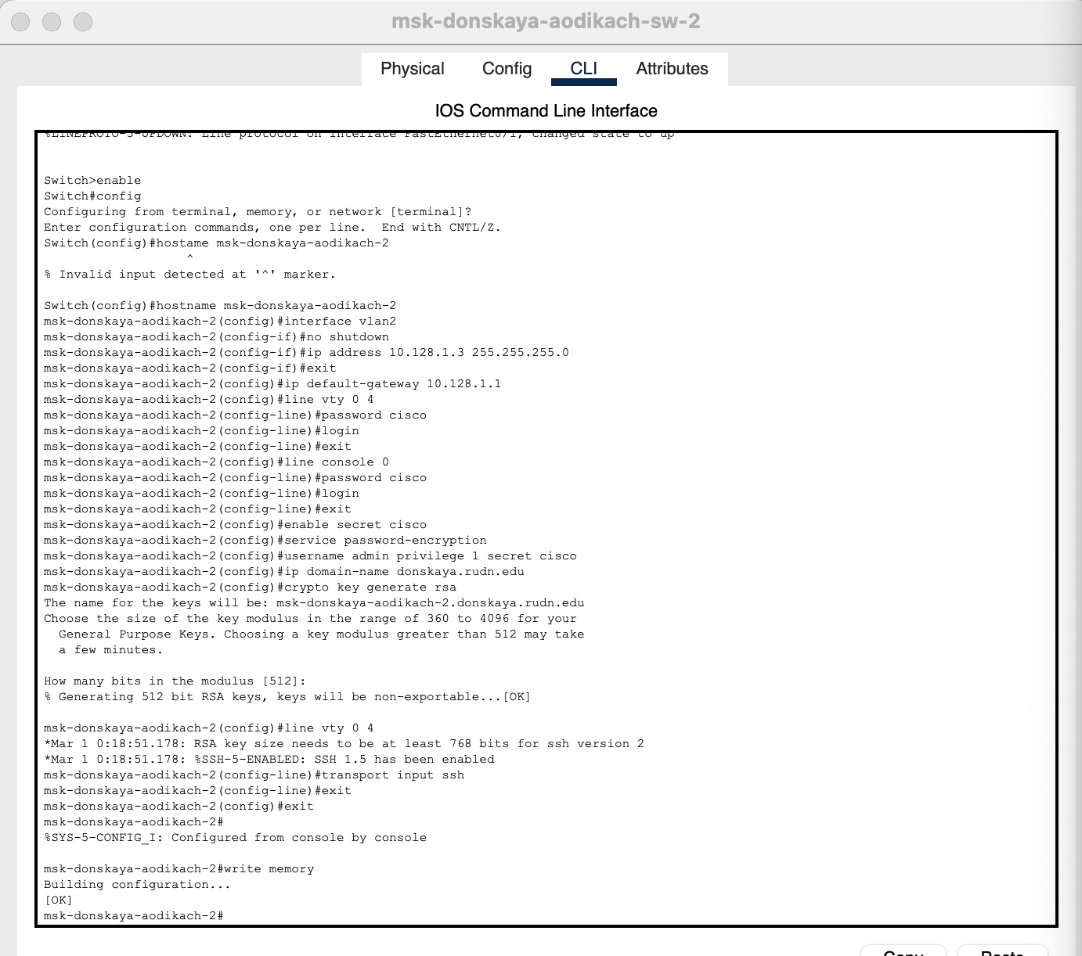
Рис. 3: Настройка второго коммутатора
- Провожу настройку коммутатора msk-donskaya-aodikach-sw-3 (рис. 4)
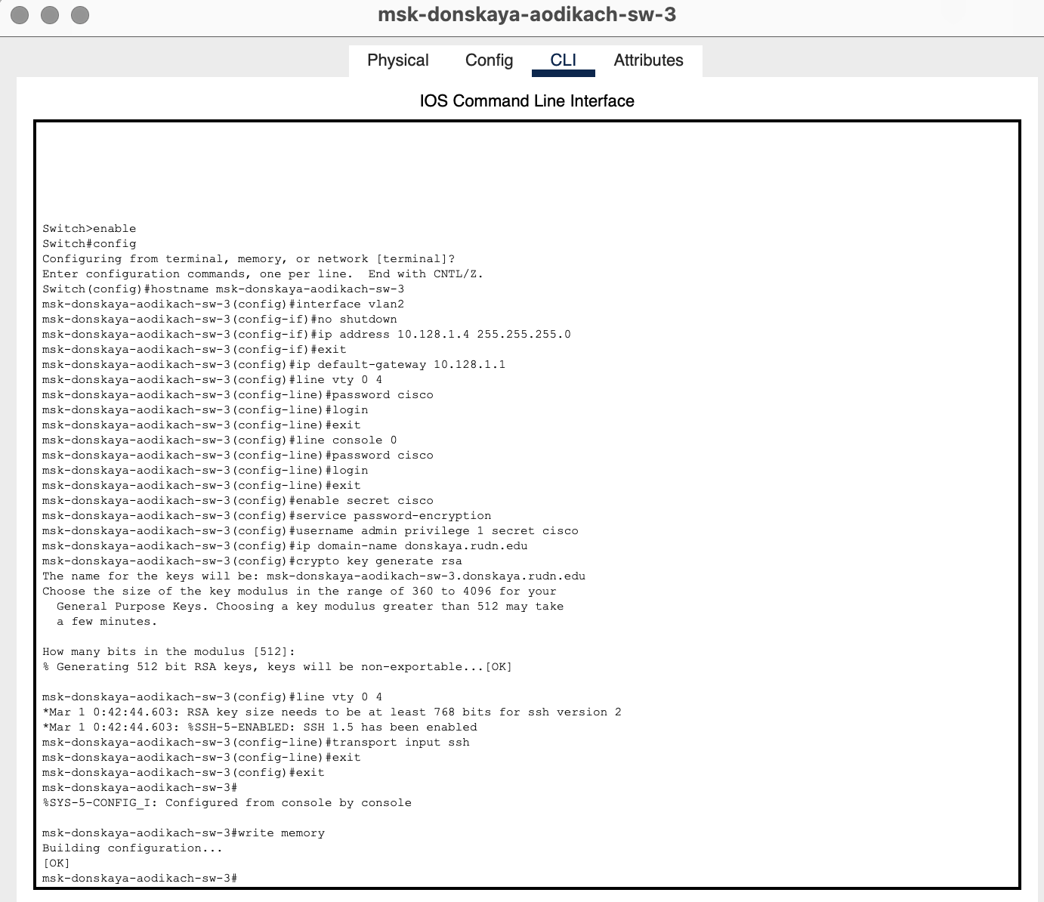
Рис. 4: Настройка третьего коммутатора
- Провожу настройку коммутатора msk-donskaya-aodikach-sw-4 (рис. 5)
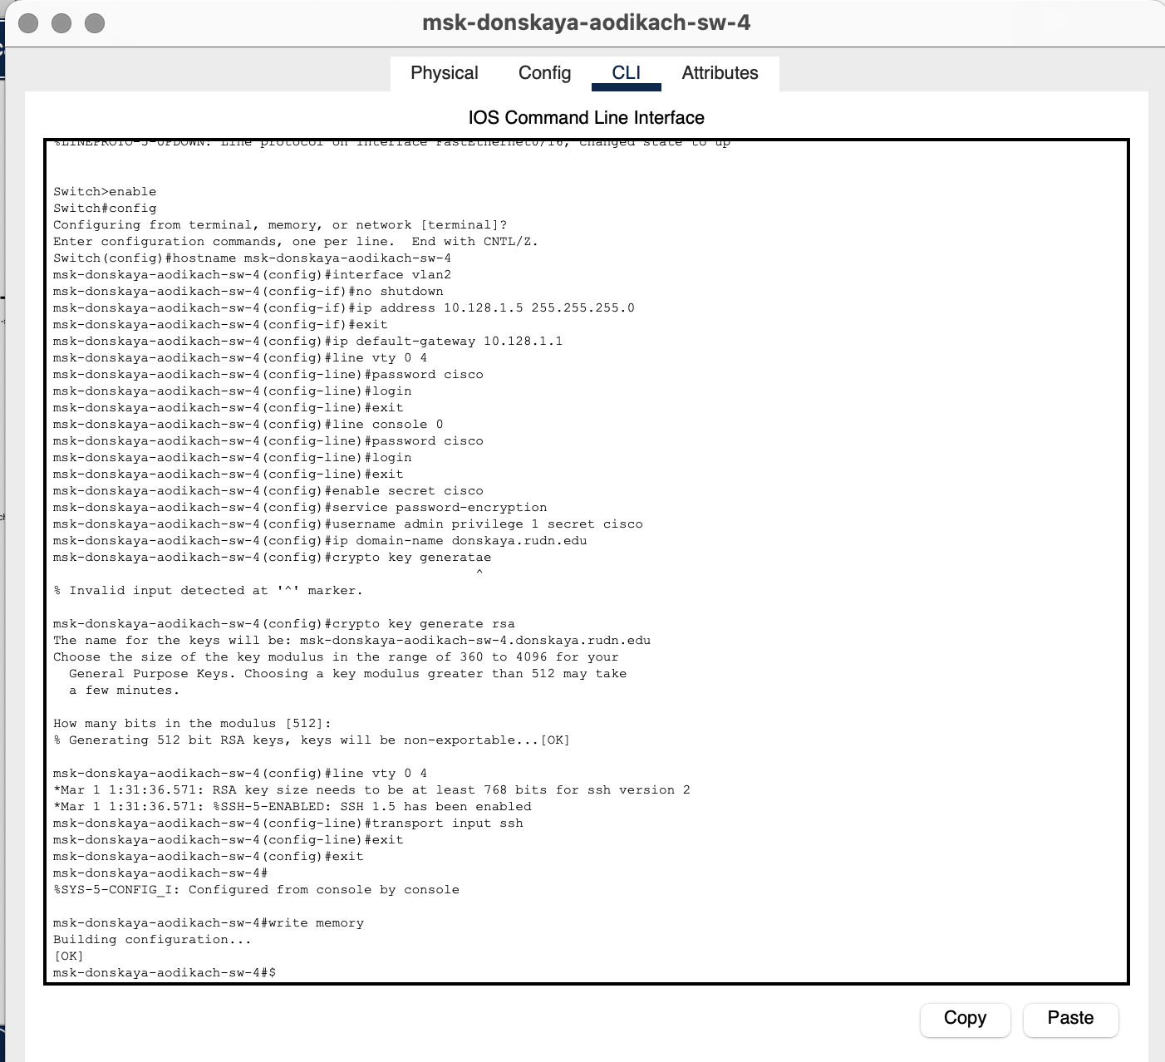
Рис. 5: Настройка третьего коммутатора
- Провожу настройку коммутатора msk-pavlovskaya-aodikach-sw-1 (рис. 6)
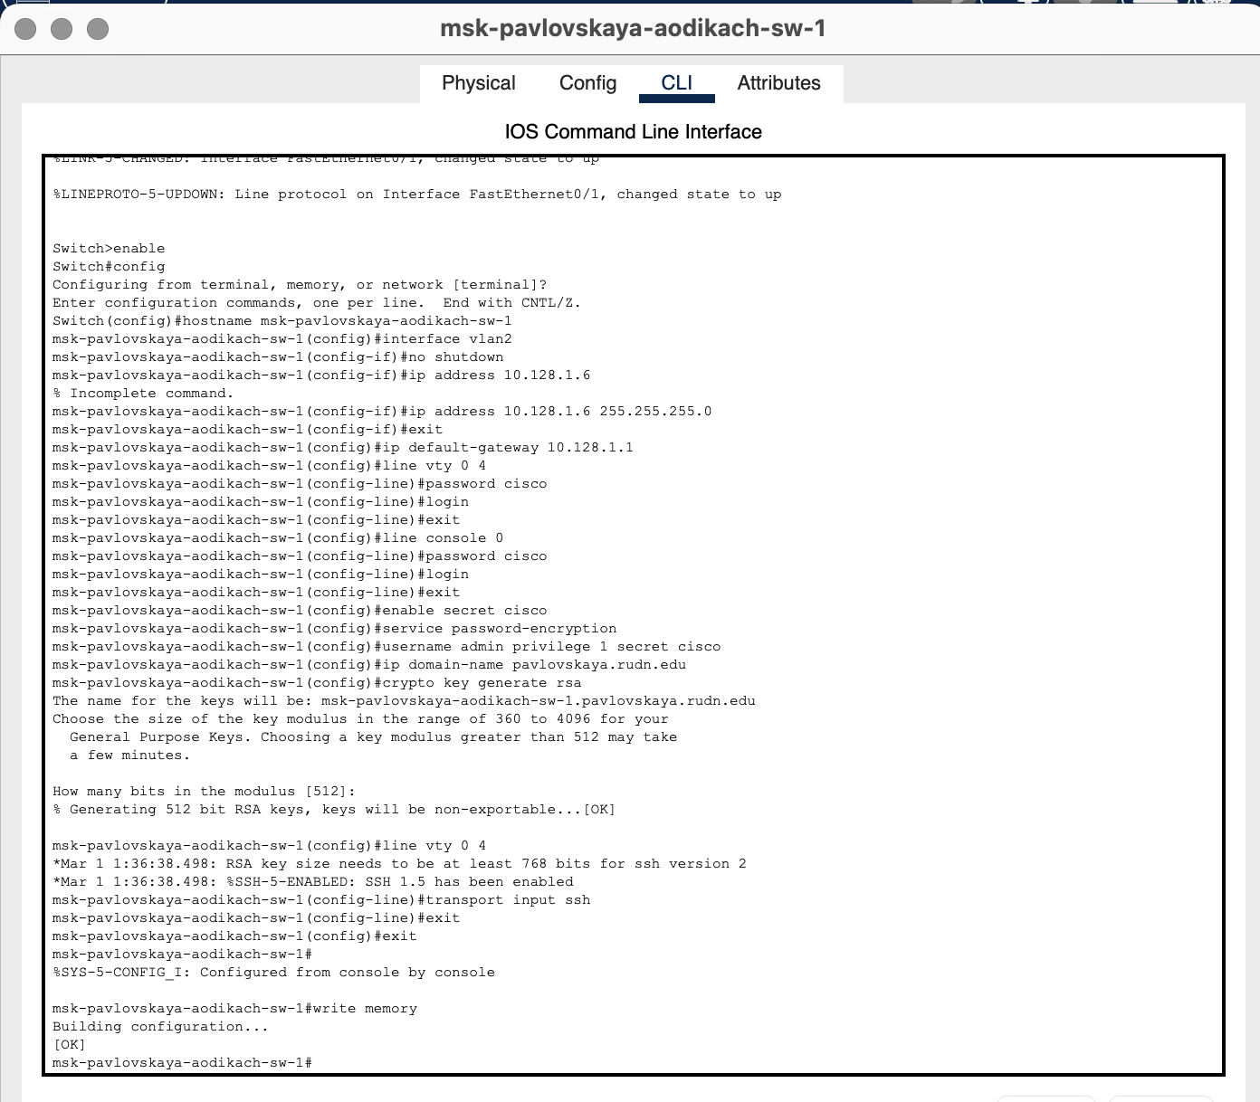
Рис. 6: Настройка третьего коммутатора

3 Вывод
Провела подготовительную работу по первоначальной настроке коммутаторов сети.

4 Ответ на вопросы
- Для просмотра конфигурации:
- • show running-config — показывает текущую конфигурацию.
- • show startup-config — показывает конфигурацию, загружаемую при старте.
- Для просмотра стартового конфигурационного файла:
- • show startup-config — показывает стартовую конфигурацию.
- Для экспорта конфигурационного файла:
- • copy running-config tftp: — для копирования текущей конфигурации на TFTP-сервер.
- • copy startup-config tftp: — для копирования стартовой конфигурации на TFTP-сервер.
- Для импорта конфигурационного файла:
- • copy tftp: running-config — для загрузки конфигурации с TFTP-сервера в текущую.
- • copy tftp: startup-config — для загрузки конфигурации с TFTP-сервера в стартовую.

